**NL SIM – illustraties bij Nederlandse waterwerken**

Termen: dam , dijk, sluis,

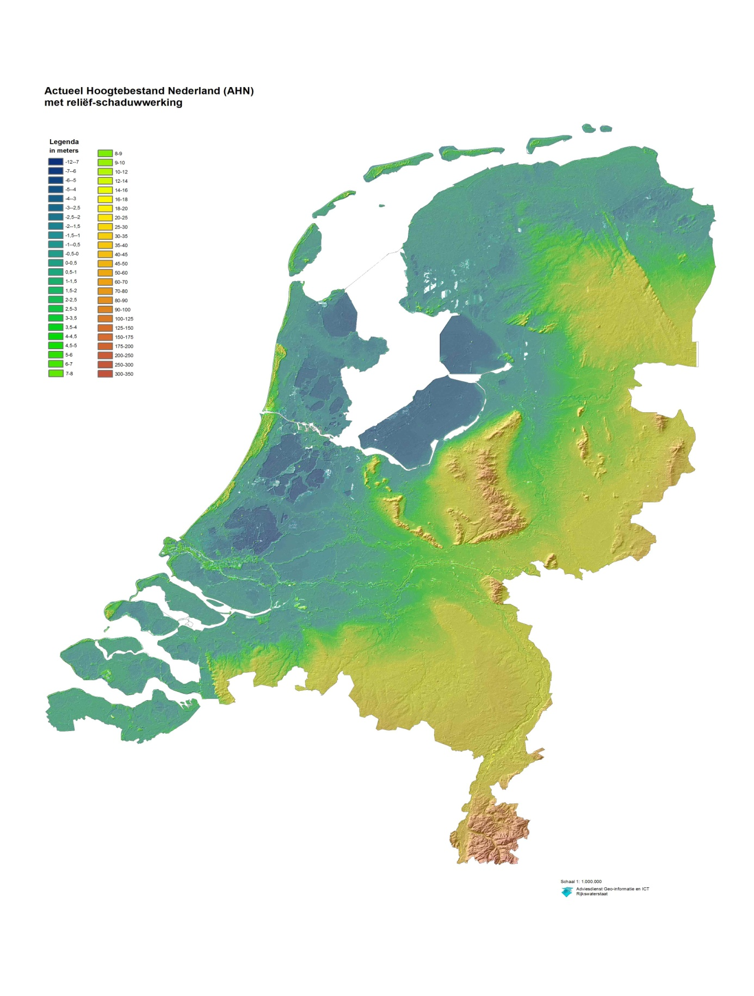

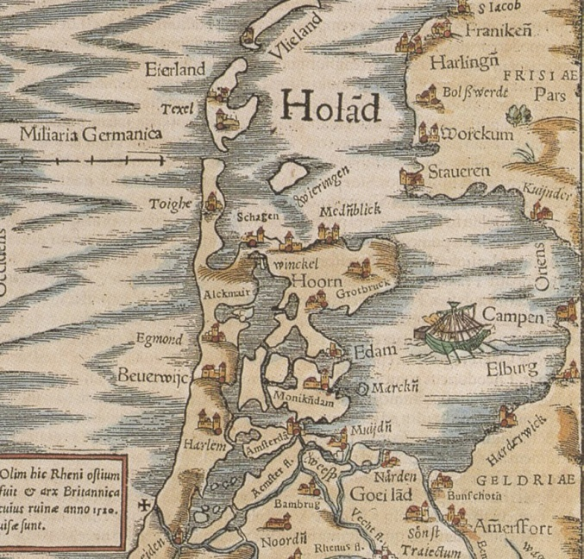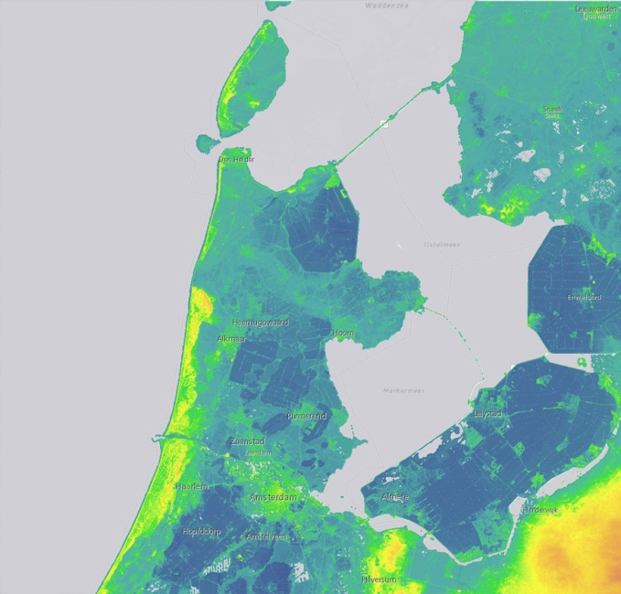

Anno 1520 Anno 2020

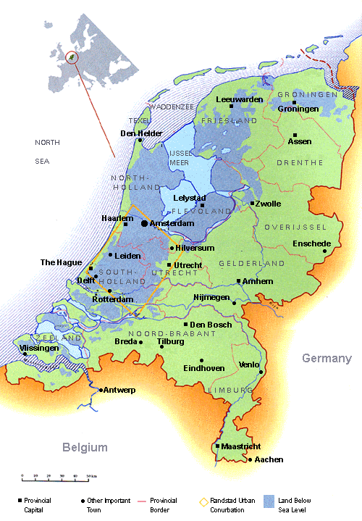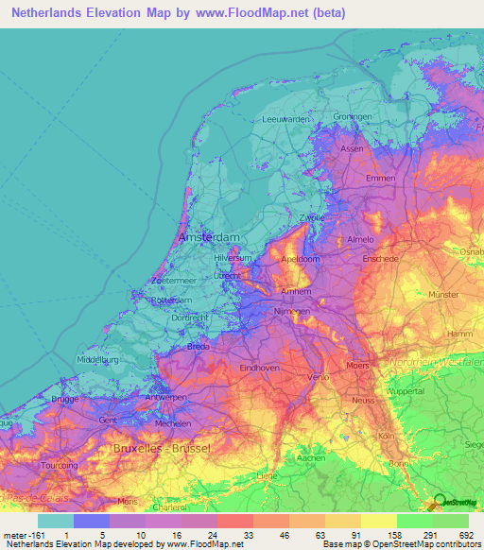

Een RIVIERDIJK:

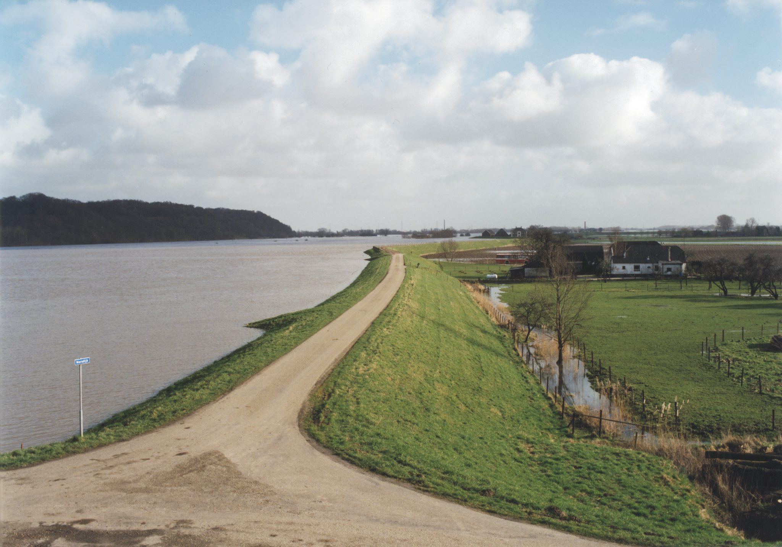

ZEEDIJK

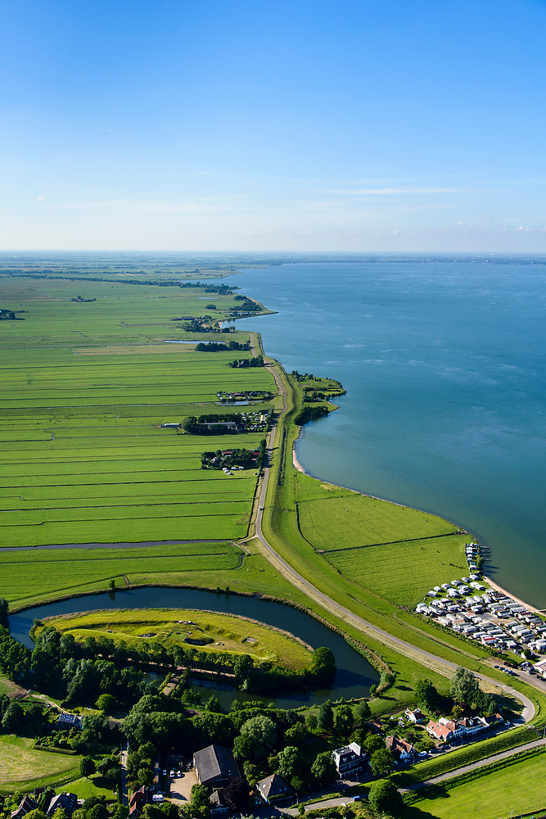

Een DAM

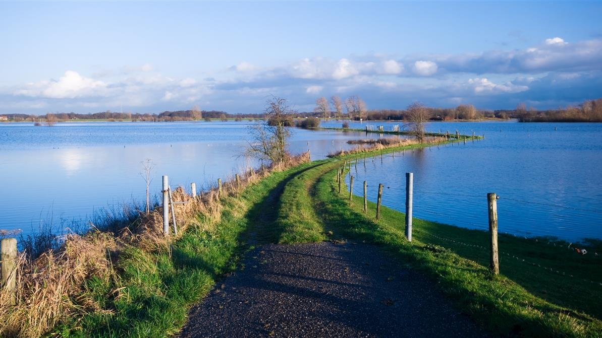

DE Afsluitdijk is eigenlijk een DAM

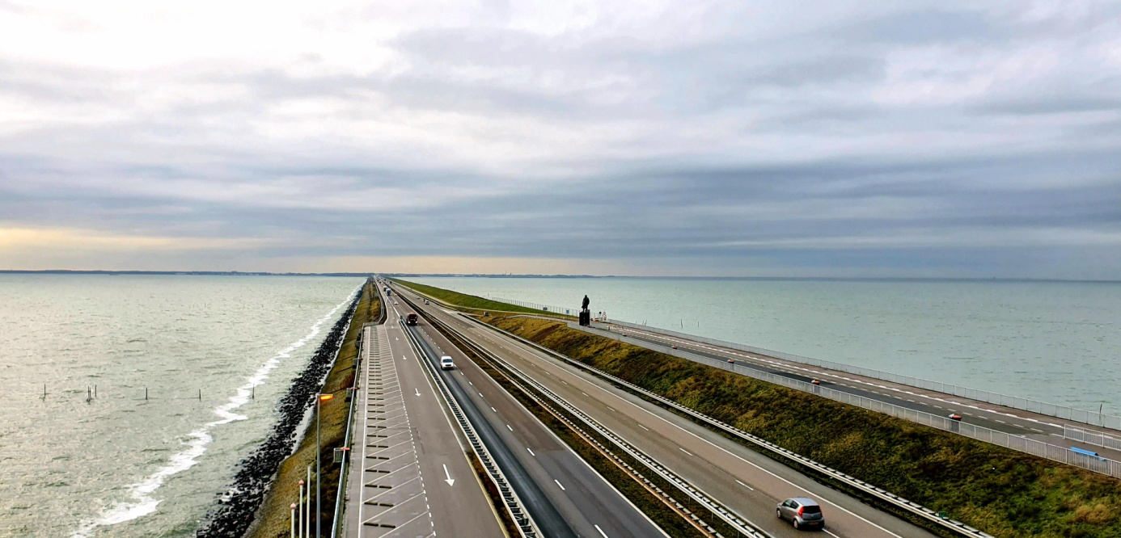

Een SLUIS

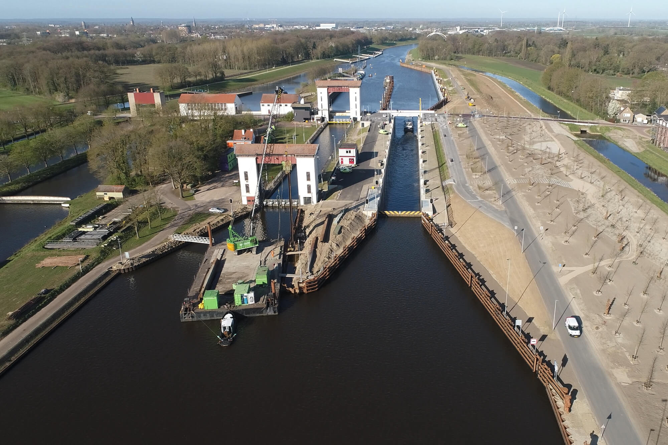

Heeft verschillende waterstanden

* Voor de sluis
* Tussen de sluisdeuren (reguleerbaar)
* Na de sluis.

Zo kunnen verschillende gebieden verschillende waterhoogtes hebben

Dan kun je water vasthouden op een hogere plaats

Of de sluizen openzetten en de rivier laten doorstromen.

Vooral bedoeld voor boten om gemakkelijk tegen de stroom in te kunnen varen.

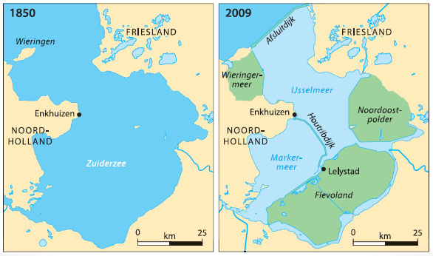

Elisabethsvloed van 1421

Situatie VOOR:

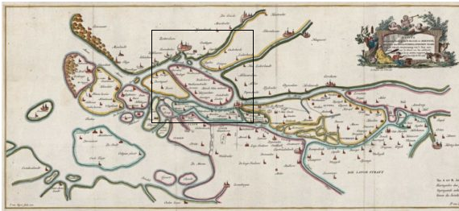

Situatie NA

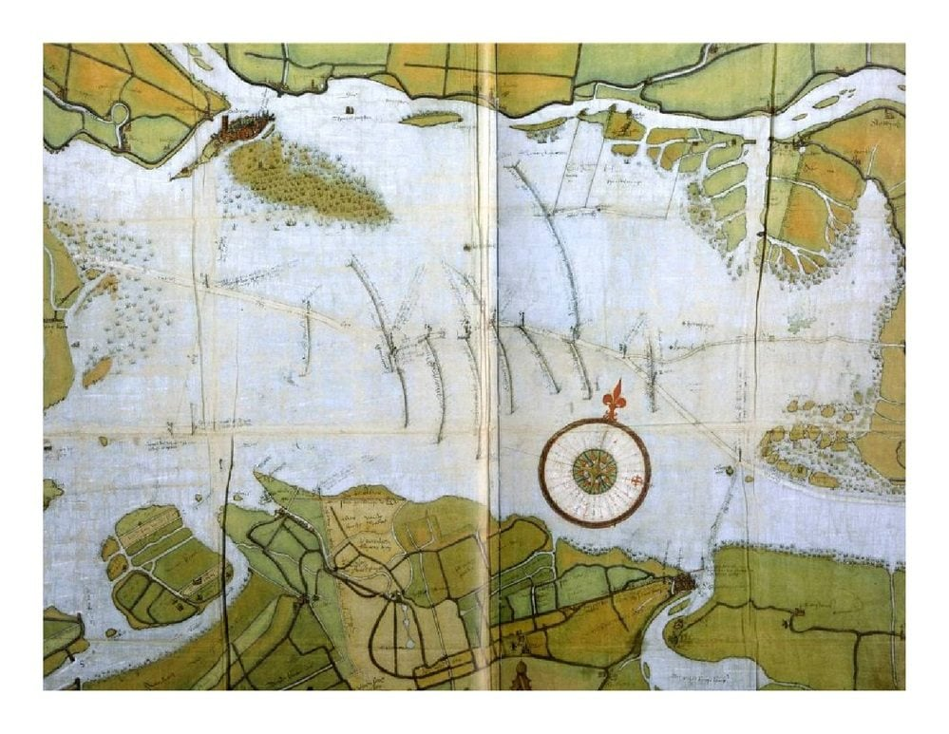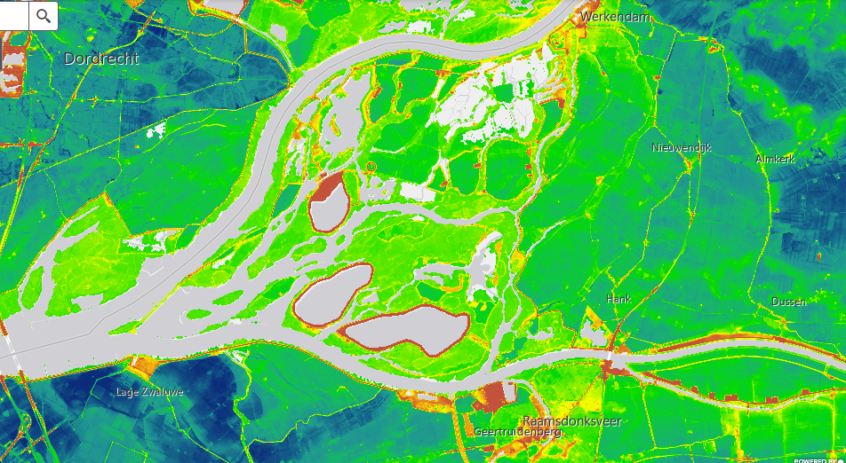 HEDEN

Watersnoodramp 1952

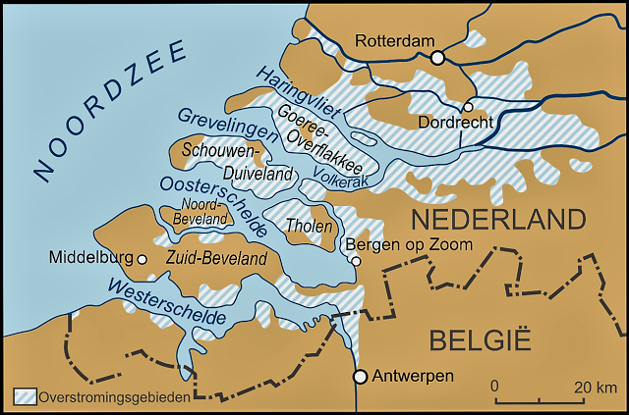

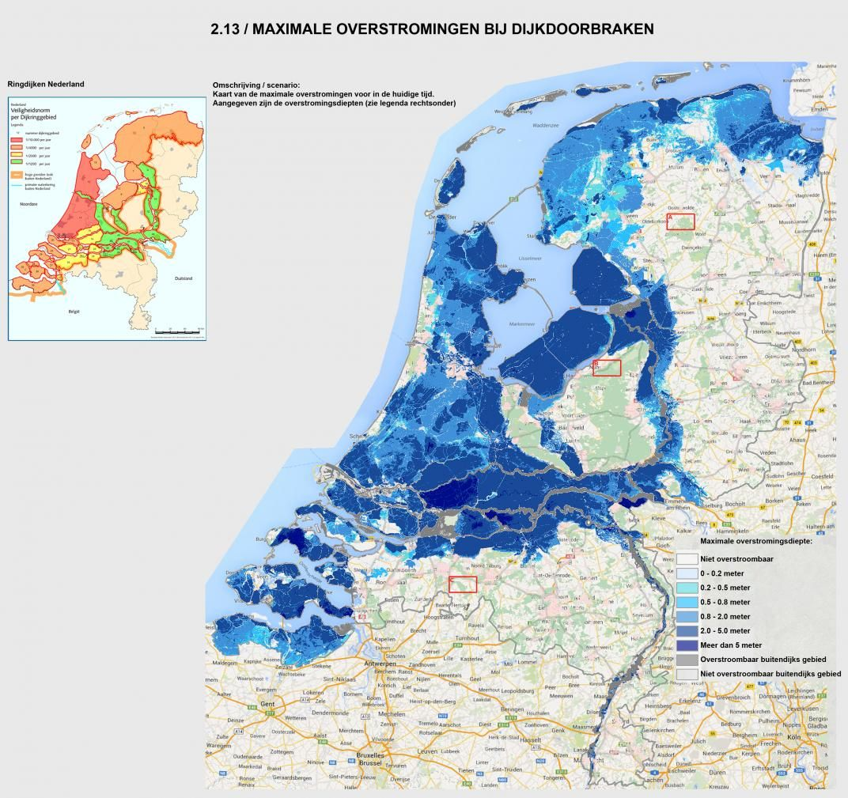

Zeeweringen in Zeeland (ZW Nederland)

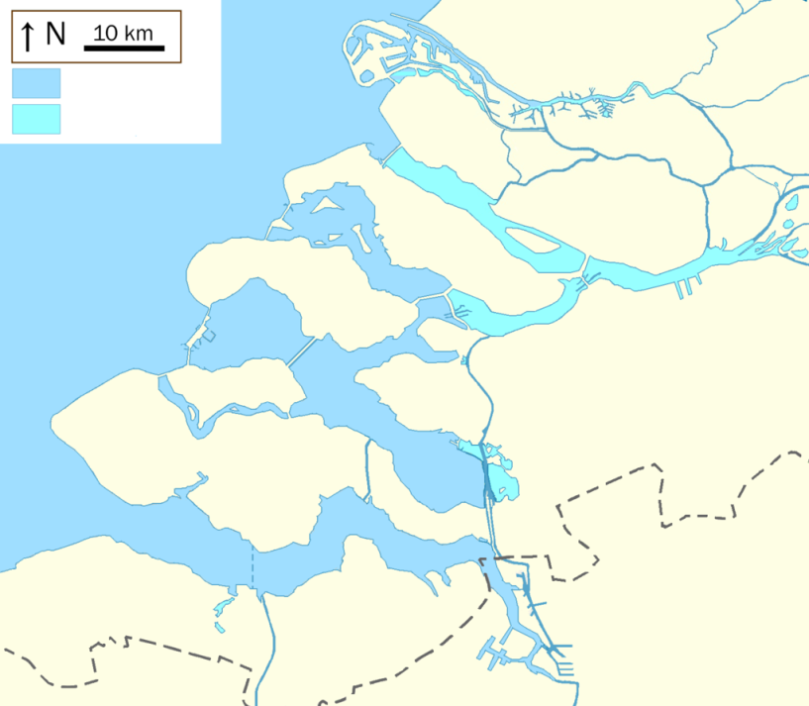

De Oosterscheldekering (halfopen dam tegen de zee)

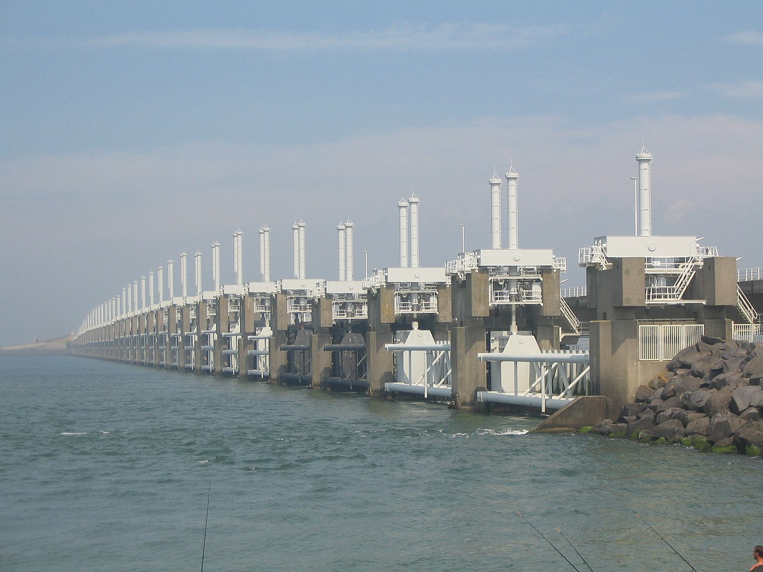

Beweeglijke hoogwaterdam bij Rotterdam

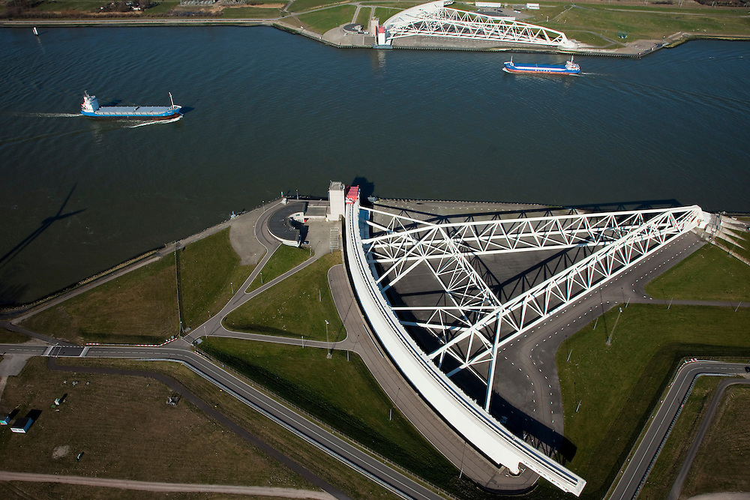

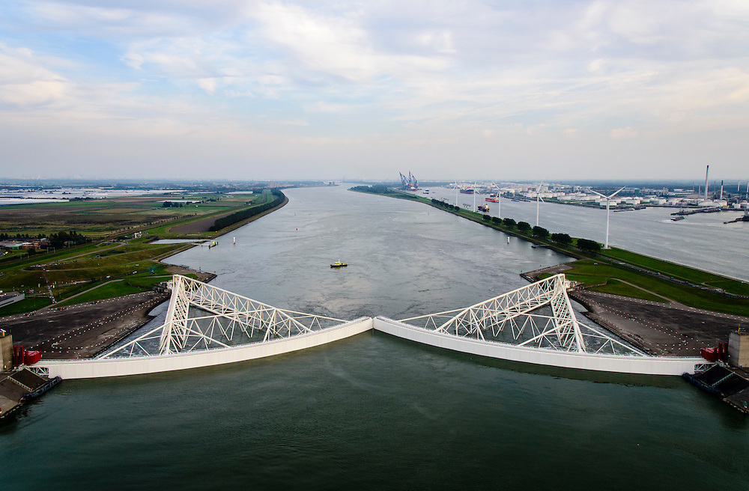

Noord-Holland: De Hondsbossche zeewering

